
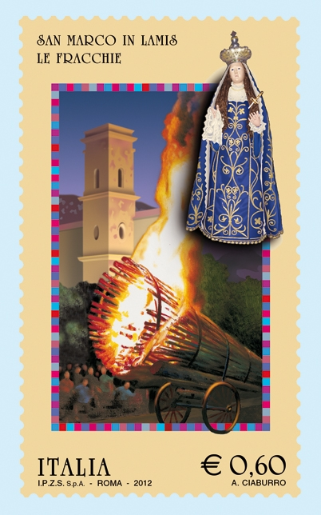

COMUNICATO STAMPA

Poste Italiane comunica l’emissione, per il giorno 31 marzo 2012, di un francobollo ordinario appartenente alla serie tematica “Il folclore italiano” dedicato ai riti del fuoco: le Fracchie di San Marco in Lamis (FG), nel valore di € 0,60.
Il francobollo è stampato dall’Istituto Poligrafico e Zecca dello Stato S.p.A., in rotocalcografia, su carta fluorescente; formato carta e formato stampa: mm 30 x 50,8; dentellatura: 13½ x 13½; colori: cinque; tiratura: due milioni e cinquecentomila esemplari; foglio: cinquanta esemplari, valore “€ 30,00”.
La vignetta raffigura, entro una cornice lineare bicolore e con la medesima impostazione grafica della serie di riferimento, la “fracchia”, un’enorme torcia trasportata su appositi carrelli durante l’omonima processione del Venerdì Santo a San Marco in Lamis, sullo sfondo il campanile della Chiesa della Collegiata e, in alto a destra, una riproduzione della statua della Madonna Addolorata.
Completano il francobollo la leggenda “SAN MARCO IN LAMIS LE FRACCHIE” , la scritta “ITALIA” e il valore “€ 0,60”.
Bozzettista: Antonio Ciaburro.
A commento dell’emissione verrà posto in vendita il bollettino illustrativo con articolo a firma del Prof. Damiano Nocilla, Consigliere di Stato.
L’Ufficio Postale di San Marco in Lamis (FG) utilizzerà, il giorno di emissione, l’annullo speciale realizzato a cura della Filatelia di Poste Italiane.
Il francobollo e i prodotti filatelici saranno posti in vendita presso gli Uffici Postali, gli Sportelli Filatelici del territorio nazionale, gli “Spazio Filatelia” di Roma

